Дидактическая игра
«Кольцо Луллия»

Шадрина Людмила Петровна,
музыкальный руководитель

с. Усть-Кишерть
Дидактическая игра
«Кольцо Луллия»
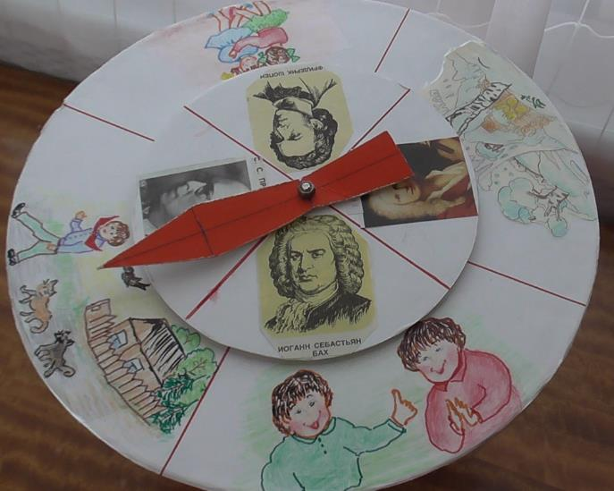
Людмила Петровна Шадрина
Дидактическая игра «Кольцо Луллия»
Дидактическая игра предназначена для работы с детьми 5-7 лет во время непосредственной образовательной музыкальной деятельности, а также во время самостоятельной деятельности детей для закрепления полученных знаний.
Игра адресована музыкальным руководителям и воспитателям.
Цель: Формировать познавательный интерес у детей к музыке композиторов классиков.
Задачи:
1 Обучающие:
- учить отвечать на вопросы;
- учить различать оттенки настроений в музыке;
2 Развивающие:
- развивать представление о настроении и характере музыки;
- развивать память, мышление, внимание, логическое мышление;
3 Воспитывающие:
-Воспитывать эмоциональную отзывчивость на музыку;
Ход игры. После ознакомления на музыкальных занятиях с произведениями композиторов классиков: 1.Вивальди - «Весна», 2. Баха – «Улыбка», 3. Шопена – «Вальс», 4. Прокофьева – «Петя и волк» симфоническая сказка, проводится данная дидактическая игра для закрепления темы. Детям показывают пособие «Кольцо – Луллия». На верхнем кольце в секторах размещены портреты композиторов: Баха, Вивальди, Шопена, Прокофьева. На нижнем кольце в секторах расположены картинки, на которых изображены названия музыкальных произведений. Все слушают 1 - фрагмент музыки. После прослушивания…
Педагог предлагает одному ребёнку: «Выбери портрет композитора и стрелочкой укажи на картинку, которая подходит к произведению автора, назови имя композитора и его произведение». Произведение слушают полностью ещё раз или небольшой фрагмент.
Далее педагог задаёт вопросы по содержанию произведения для всех детей: Может ли эта прекрасная музыка выражать и одновременно изображать что– либо? На что похожа музыка? Дети отвечают.
Педагог предлагает прослушать всем детям следующий 2 -фрагмент произведения. Предлагает другому ребёнку указать стрелочкой на произведение и композитора и назвать автора музыки и название произведения. После прослушивания задаётся вопрос всем детям: «Чем отличаются два произведения («Весна» Вивальди и «Улыбка» Баха). Сравните два разных произведения».
Дети слушают третий фрагмент.
Третий ребёнок определяет имя композитора, называет произведение. Детям вопрос: «К какому жанру относится это произведение? Танцу, песне, маршу? Почему именно этот жанр вы выбрали?
Звучит четвёртый фрагмент. После прослушивания педагог предлагает желающему ребёнку показать на пособии композитора и произведение.
Вопрос детям: Как удалось композитору так точно изобразить своих героев сказки? Конечно! Ведь композитор специально написал эту сказку, чтобы дети научились различать инструменты симфонического оркестра. Какие инструменты вы запомнили, которые изобразили: птичку, кошку…
Заключение. Игра выполнена из двух картонных кругов: большой и поменьше, в центре эти круги соединены и закреплены винтом. По центру находится стрелочка, она свободно перемещается по кругу, так же как и круги перемещаются свободно. Для игры необходима в записи музыка композиторов: А. Вивальди, И.С. Баха, Ф. Шопена, С. Прокофьева.
Данная дидактическая игра ценна тем, что позволяет детям закрепить полученные знания в разделе слушания. Детям нравится дидактическая игра, они с удовольствием вместе с воспитателем играют в свободное время в самостоятельной музыкальной деятельности.

